臺南市自然與生活科技領域輔導團團務會議紀錄
一、會議主題：106學年度第1學期自然與生活科技領域輔導團工作小組期末會議
二、會議日期：107年1月18日
三、會議地點：臺南市麻豆區麻豆國中
四、主席：方崑合校長
五、參加人員：如簽到表
六、報告及討論事項：
(一)、107上半年團務計畫討論
- 國中組承辦2個研習，國小組承辦2個研習。
- 計畫送國教署審查後修正，總經費共9萬元。
- 研習結合108課綱，討論完的結果以領綱為主，辦理教學示例撰寫，詳細執行細節留待國中、國小各自的團務會議再進一步討論。
(二)、107年度科學教育計畫已送件，目前還待審核，各分項計畫如附件。
(三)、107年全民科學週與成大近期活動討論
- 介紹106年度廟口學科學之辦理成果。107年度將辦理31所。
- 科普列車今年進入第三年，配合科技部「臺灣科普環島列車計畫」主旨，完成環島任務，利用簡單的活動引起學生對科學習的興趣。
- 全民科學週內容：沖天的彈跳球、氣球的平衡、飛輪競速、磁場的力量。學生以2人為一組，一間教室容納15組。
- 本案以國中團為主，由慰華、培明、俊雄負責，國小組對口為文山，共同合作執行。
(四)、飛番教學雲電子書徵件規畫草案討論
- 透過本次的討論，希望可以幫助教學現場的老師善用飛番雲的媒材，提升教學成效。
- 本案擬委請自然科輔導團依據國中小3-9年級其中3個年段自然課程單元(參照知識地圖)發展教學活動，以ppt方式編寫10頁以上，審核通過後上傳飛番教學雲。
- 輔導團提供建議：教材的連結要一般平板電腦即可使用，不要有累格的情況才容易應用。
- 素材的定位是要以教師增能為主，還是要以學生可以自主進修為主，討論後開放主題，由設計者針對主題進行設計。
七、臨時動議：無
八、散會
團務會議照片
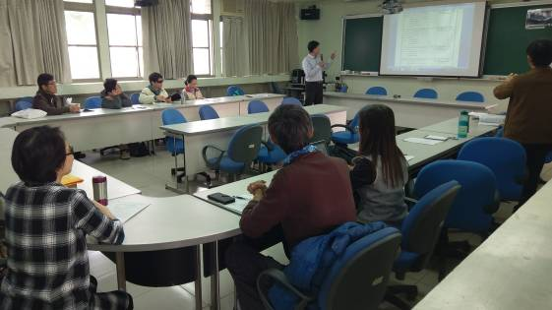 | 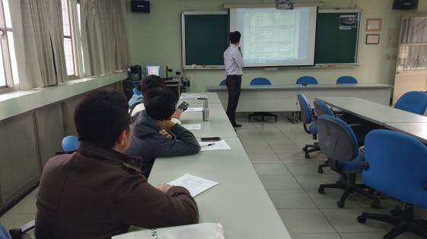
針對報告事項進行討論 | 針對報告事項進行討論
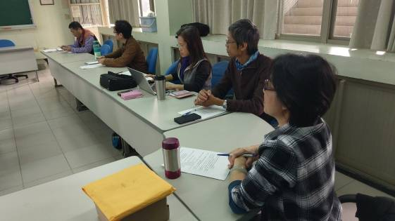 | 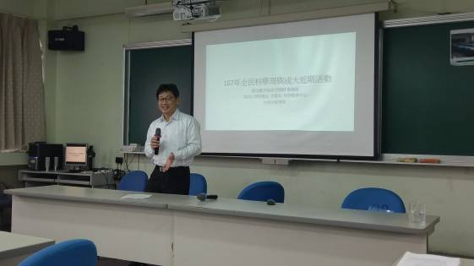
針對報告事項進行討論 | 針對報告事項進行討論
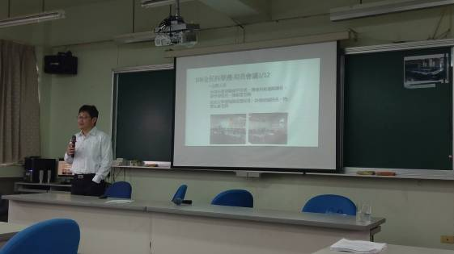 | 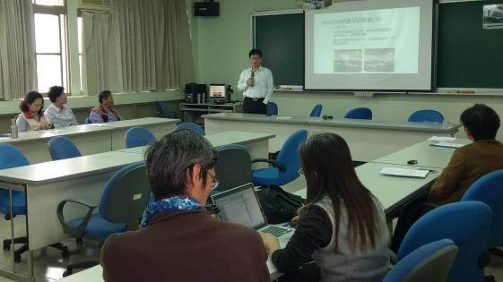
針對報告事項進行討論 | 針對報告事項進行討論
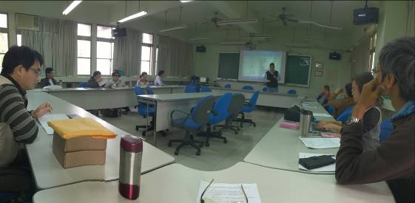 | 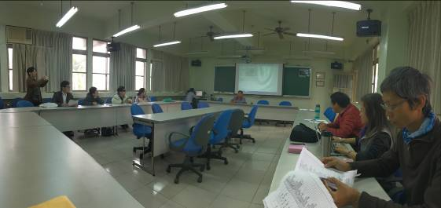
針對報告事項進行討論 | 針對報告事項進行討論

團務會議照片
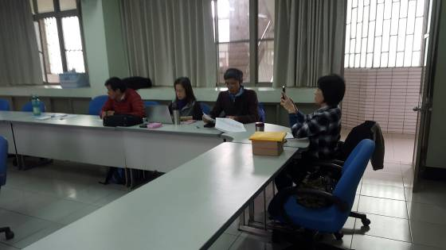 | 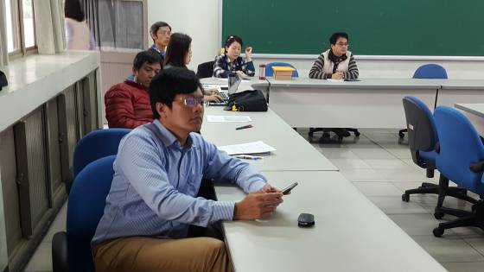
針對報告事項進行討論 | 針對報告事項進行討論
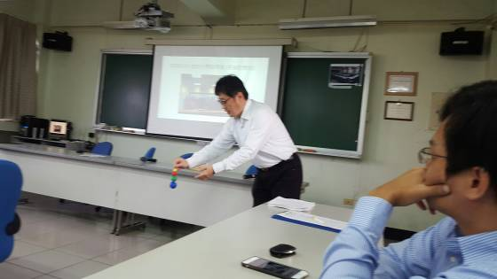 | 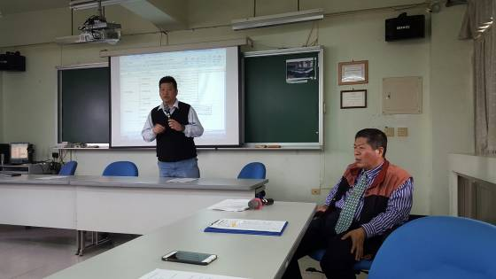
針對報告事項進行討論 | 針對報告事項進行討論
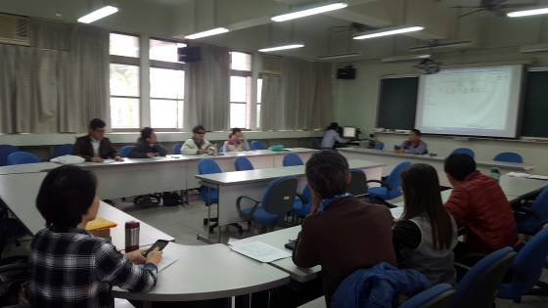 | 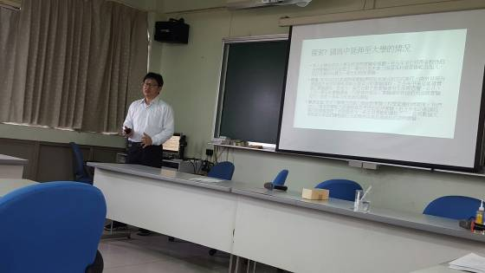
針對報告事項進行討論 | 針對報告事項進行討論
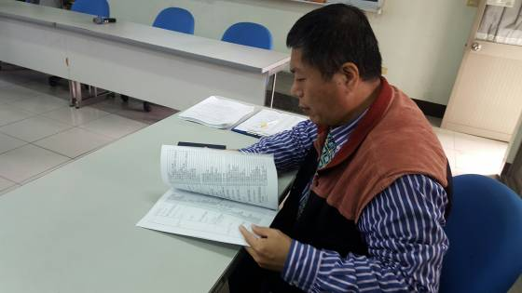 | 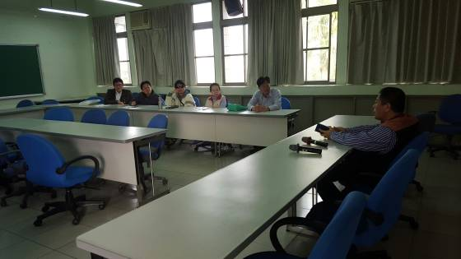
針對報告事項進行討論 | 針對報告事項進行討論

